

**"Үздік педагог" атағын беру конкурсына қатысу үшін құжаттар қабылдау" және "Мемлекеттік орта білім беру мекемелерінің басшылары лауазымдарына орналасу конкурсына қатысу үшін құжаттар қабылдау" мемлекеттік көрсетілетін қызметтер регламенттерін бекіту туралы**

***Күшін жойған***

Атырау облысы әкімдігінің 2015 жылғы 2 қазандағы № 309 қаулысы. Атырау облысының Әділет департаментінде 2015 жылғғы 03 қарашада № 3333 болып тіркелді. Күші жойылды - Атырау облысы әкімдігінің 2019 жылғы 16 сәуірдегі № 68 (алғашқы ресми жарияланған күнінен кейін күнтізбелік он күн өткен соң қолданысқа енгізіледі) қаулысымен

      Ескерту. Күші жойылды - Атырау облысы әкімдігінің 16.04.2019 № 68 (алғашқы ресми жарияланған күнінен кейін күнтізбелік он күн өткен соң қолданысқа енгізіледі) қаулысымен.

      "Мемлекеттік көрсетілетін қызметтер туралы" 2013 жылғы 15 сәуірдегі Қазақстан Республикасы Заңының 16-бабының 3–тармағына сәйкес Атырау облысы әкімдігі **ҚАУЛЫ ЕТЕДІ:**

      1. Мыналар:

      1) осы қаулының 1-қосымшасына сәйкес "Үздік педагог" атағын беру конкурсына қатысу үшін құжаттар қабылдау" мемлекеттік көрсетілетін қызмет регламенті;

      2) осы қаулының 2-қосымшасына сәйкес "Мемлекеттік орта білім беру мекемелерінің басшылары лауазымдарына орналасу конкурсына қатысу үшін құжаттар қабылдау" мемлекеттік көрсетілетін қызмет регламенті бекітілсін.

      2. Осы қаулының орындалуын бақылау Атырау облысы әкімінің орынбасары Ш.Ж. Мұқанға жүктелсін.

      3. Осы қаулы әділет органдарында мемлекеттік тіркелген күннен бастап күшіне енеді және ол алғашқы ресми жарияланған күнінен кейін күнтізбелік он күн өткен соң қолданысқа енгізіледі.

|  |  |
| --- | --- |
| *Облыс әкімі* | *Б. Ізмұхамбетов* |

|  |  |
| --- | --- |
|  | Атырау облысы әкімдігінің 2015 жылғы "2" қазандағы № 309 қаулысына 1-қосымша |
|  | Атырау облысы әкімдігінің 2015 жылғы "2" қазандағы № 309 қаулысымен бекітілген |

**"Үздік педагог" атағын беру конкурсына қатысу үшін құжаттар қабылдау" мемлекеттік көрсетілетін қызмет регламенті**  
**1. Жалпы ережелер**

      1. "Үздік педагог" атағын беру конкурсына қатысу үшін құжаттар қабылдау" мемлекеттік көрсетілетін қызметін (бұдан әрі – мемлекеттік көрсетілетін қызмет) жергілікті атқарушы органдар (бұдан әрі- көрсетілетін қызметті беруші) - "Атырау облысының Білім беру басқармасы" мемлекеттік мекемесі (бұдан әрі - басқарма) мен Атырау қаласы және облыс аудандарының білім бөлімдері (бұдан әрі – бөлім) көрсетеді.

      Мемлекеттік қызметті көрсету үшін құжаттарды қабылдау және нәтижесін беру көрсетілетін қызметті берушінің кеңсесі арқылы жүзеге асырылады.

      2. Мемлекеттік қызметті көрсету нысаны: қағаз жүзінде.

      3. Мемлекеттік қызмет көрсету нәтижесі: "Үздік педагог" атағын беру, куәлік, төсбелгі тапсыру және 1000 еселенген айлық есептік көрсеткіш мөлшерінде сыйақы төлеу.

      Мемлекеттік қызмет көрсетудің нәтижесін ұсыну нысаны: қағаз жүзінде.

**2. Мемлекеттік қызметті көрсету процесінде көрсетілетін қызметті берушінің құрылымдық бөлімшелерінің (қызметкерлерінің) іс-қимылдар тәртібін сипаттау**

      4. Мемлекеттік қызмет көрсету бойынша рәсімді бастау үшін негіз Қазақстан Республикасы Білім және ғылым министрінің 2015 жылғы 8 сәуірдегі № 173 "Қазақстан Республикасы Білім және ғылым министрлігі, жергілікті атқарушы органдар көрсететін "Үздік педагог" атағын беру және мемлекеттік орта білім беру мекемелерінің басшылары лауазымдарына орналасу конкурстарына қатысу үшін құжаттарды қабылдау бойынша мемлекеттік қызметтер стандарттарын бекіту туралы" бұйрығымен бекітілген "Үздік педагог" атағын беру конкурсына қатысу үшін құжаттар қабылдау" мемлекеттік көрсетілетін қызмет Стандартына (нормативтік құқықтық актілерді мемлекеттік тіркеу тізілімінде № 11058 болып тіркелген) (бұдан әрі - Стандарт) 1-қосымшаға сәйкес нысан бойынша өтініш болып табылады.

      5. Мемлекеттік қызметті көрсету процесінің құрамына кіретін әрбір рәсімнің (іс-қимылдың) мазмұны, оның орындалу ұзақтығы:

      1) бөлімнің жауапты қызметкері жыл сайын 1 сәуірге дейін Стандарттың 9-тармағында көрсетілген құжаттарды қабылдайды, тіркейді және бөлімнің басшысына жолдайды 20 (жиырма) минут ішінде;

      Стандарттың 9-тармағында көрсетілген құжаттар топтамасы толық ұсынылмаған жағдайда құжаттар қабылданбайды;

      2) бөлімнің басшысы түскен құжаттарды қарайды және Конкурстың бірінші кезеңіне қатысу үшін аудандық және (немесе) қалалық Комиссияның қарауына жолдайды 2 (екі) жұмыс күні ішінде;

      3) аудандық және (немесе) қалалық Комиссия жыл сайын сәуір айында келіп түскен құжаттардың Қазақстан Республикасы Білім және ғылым министрінің 2015 жылғы 16 қаңтардағы № 12 "Үздік педагог" атағын беру қағидаларын бекіту туралы" бұйрығымен бекітілген "Үздік педагог" атағын беру қағидасының (нормативтік құқықтық актілерді мемлекеттік тіркеу тізілімінде № 10279 болып тіркелген) талаптарына сәйкестігін қарайтын Конкурс ұйымдастырады және қатысушыларды бағалайды, оның қорытындысы бойынша Конкурстың екінші кезеңіне қатысу үшін ұсыныс жасайды және бөлімнің басшысына хаттаманы жолдайды 10 (он) жұмыс күні ішінде;

      4) бөлімнің басшысы жыл сайын 1 мамырға дейін хаттама негізінде ұсыныс хат дайындайды және басқармаға жолдайды;

      5) басқарма кеңсесінің жауапты қызметкері 20 (жиырма) минут ішінде ұсыныс хатты тіркейді және басқарма басшысына жолдайды;

      6) басқарма басшысы келіп түскен құжаттарды қарайды және Конкурстың екінші кезеңіне қатысу үшін облыстық Комиссия қарауына жолдайды 2 (екі) жұмыс күні ішінде;

      7) Облыстық комиссия қатысушыларды бағалау үшін Конкурс өткізеді, қараудың қорытындысы бойынша үшінші республикалық кезеңге қатысу үшін ұсыныс береді және хаттаманы басқарма басшысына жолдайды 10 (он) жұмыс күні ішінде;

      8) басқарма басшысы жыл сайын 30 тамызға дейін хаттама негізінде ұсыныс хат дайындайды және Қазақстан Республикасының Білім және ғылым министрлігінің кеңсесіне жолдайды.

**3. Мемлекеттік қызметті көрсету процесінде көрсетілетін қызметті берушінің құрылымдық бөлімшелерінің (қызметкерлерінің) өзара іс-қимыл тәртібін сипаттау**

      6. Мемлекеттік қызметті көрсету процесіне қатысатын көрсетілетін қызметті берушінің құрылымдық бөлімшелерінің (қызметкерлерінің) тізбесі:

      1) бөлімнің жауапты қызметкері;

      2) бөлімнің басшысы;

      3) аудандық және (немесе) қалалық Комиссия;

      4) басқарма кеңсесінің жауапты қызметкері;

      5) басқарма басшысы;

      6) облыстық Комиссия.

      7. Әрбір рәсімнің (іс-қимылдың) ұзақтығын көрсете отырып, көрсетілетін қызметті берушінің құрылымдық бөлімшелері (қызметкерлері) арасындағы рәсімдер (іс-қимылдар) реттілігінің сипаттамасы осы регламенттің 1-қосымшасында, "Үздік педагог" атағын беру конкурсына қатысу үшін құжаттар қабылдау" мемлекеттік қызмет көрсетудің бизнес-процестерінің анықтамалығы 2-қосымшасында келтірілген.

|  |  |
| --- | --- |
|  | "Үздік педагог" атағын беру конкурсына қатысу үшін құжаттар қабылдау" мемлекеттік көрсетілетін қызмет регламентіне 1-қосымша |

**Әрбір рәсімнің (іс-қимылдың) ұзақтығын көрсете отырып, көрсетілетін қызметті берушінің құрылымдық бөлімшелері (қызметкерлері) арасындағы рәсімдер (іс-қимылдар) реттілігінің сипаттамасы**

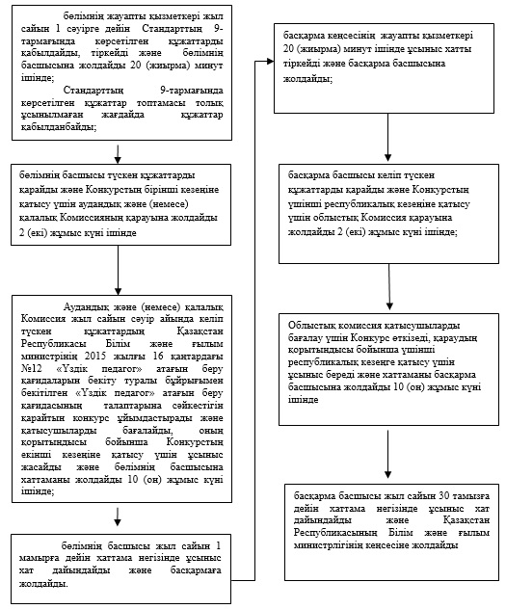

|  |  |
| --- | --- |
|  | "Үздік педагог" атағын беру конкурсына қатысу үшін құжаттар қабылдау" мемлекеттік көрсетілетін қызмет регламентіне 1-қосымша |

**"Үздік педагог" атағын беру конкурсына қатысу үшін құжаттар қабылдау" мемлекеттік қызметті көрсету бизнес-процесінің анықтамалығы**

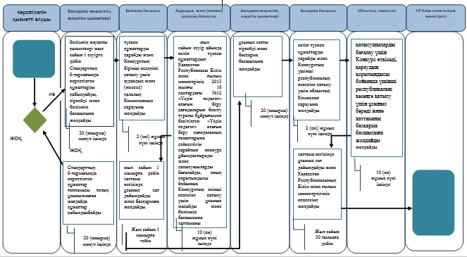

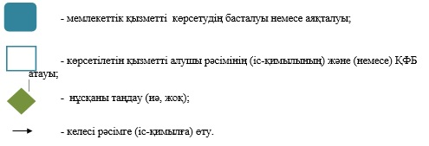

|  |  |
| --- | --- |
|  | Атырау облысы әкімдігінің 2015 жылғы "2" қазандағы № 309 қаулысына 2-қосымша |
|  | Атырау облысы әкімдігінің 2015 жылғы "2" қазандағы № 309 қаулысымен бекітілген |

**"Мемлекеттік орта білім беру мекемелерінің басшылары лауазымдарына орналасу конкурсына қатысу үшін құжаттар қабылдау" мемлекеттік көрсетілетін қызмет регламенті**  
**1. Жалпы ережелер**

      1. "Мемлекеттік орта білім беру мекемелерінің басшылары лауазымдарына орналасу конкурсына қатысу үшін құжаттар қабылдау" мемлекеттік көрсетілетін қызметті (бұдан әрі - мемлекеттік көрсетілетін қызмет) жергілікті атқарушы органдар - "Атырау облысы Білім беру басқармасы" мемлекеттік мекемесі, Атырау қаласы мен аудандарының білім беру бөлімдері (бұдан әрі – көрсетілетін қызметті беруші) көрсетеді.

      Мемлекеттік қызмет көрсету үшін құжаттарды қабылдау және нәтижесін беру көрсетілетін қызметті берушінің кеңсесі арқылы жүзеге асырылады.

      2. Мемлекеттік қызмет көрсету нысаны: қағаз жүзінде.

      3. Мемлекеттік қызметті көрсету нәтижесі мемлекеттік орта білім беру мекемесінің басшысы лауазымына орналасу конкурсына қатысушының бос лауазымның біліктілік талаптарына сәйкестігі туралы конкурстық комиссияның (бұдан әрі - Комиссия) шешімі болып табылады.

      Мемлекеттік қызмет көрсетудің нәтижесін ұсыну нысаны: қағаз жүзінде.

**2. Мемлекеттік қызмет көрсету процесінде көрсетілетін қызметті берушінің құрылымдық бөлімшелерінің (қызметкерлерінің) іс-қимылдар тәртібін сипаттау**

      4. Мемлекеттік қызмет көрсету бойынша рәсімді (іс-қимылды) бастау үшін негіз еркін түрдегі өтініш болып табылады.

      5. Мемлекеттік қызмет көрсету процесінің құрамына кіретін әрбір рәсімнің (іс-қимылдың) мазмұны, оның орындау ұзақтығы:

      1) Конкурс жариялаған көрсетілетін қызметті берушінің кеңсе қызметкері Қазақстан Республикасы Білім және ғылым министрінің 2015 жылғы 8 сәуірдегі № 173 "Қазақстан Республикасы Білім және ғылым министрлігі, жергілікті атқарушы органдар көрсететін "Үздік педагог" атағын беру және мемлекеттік орта білім беру мекемелерінің басшылары лауазымдарына орналасу конкурстарына қатысу үшін құжаттарды қабылдау бойынша мемлекеттік қызметтер стандарттарын бекіту туралы" бұйрығымен бекітілген "Мемлекеттік орта білім беру мекемелерінің басшылары лауазымдарына орналасу конкурсына қатысу үшін құжаттарды қабылдау" мемлекеттік көрсетілетін қызмет Стандартының 9-тармағында (нормативтік құқықтық актілерді мемлекеттік тіркеу тізілімінде № 11058 тіркелген) (бұдан әрі – Стандарт) көрсетілген құжаттарды қабылдайды және тіркейді, және көрсетілетін қызметті берушінің басшысына 20 (жиырма) минут ішінде жолдайды.

      Стандарттың 9-тармағында көрсетілген құжаттар топтамасы толық ұсынылмаған жағдайда құжаттар қабылданбайды;

      2) көрсетілетін қызметті берушінің басшысы 4 (төрт) күнтізбелік күн ішінде келіп түскен құжаттарды қарайды және Комиссияның қарауына Конкурстың бірінші кезеңіне қатысу үшін жібереді;

      3) Комиссия 5 (бес) күнтізбелік күн ішінде біліктілік талаптарына сәйкестік мәніне отырыс өткізеді, біліктілік талаптарына сәйкес келетін үміткерлердің тізімін бекіту туралы шешім қабылдайды және 3 (үш) жұмыс күні ішінде олардың үміткер ретінде бекітілгендігі туралы хабардар етеді;

**3. Мемлекеттік қызметті көрсету процесінде көрсетілетін қызметті берушінің құрылымдық бөлімшелерінің (қызметкерлерінің) өзара іс-қимыл тәртібін сипаттау**

      6. Мемлекеттік қызмет көрсету процесіне қатысатын көрсетілетін қызметті берушінің құрылымдық бөлімшелерінің (қызметкерлерінің) тізбесіне келесi құрылымдық-функционалдық бiрлiктер (бұдан әрi – ҚФБ) тартылады:

      1) көрсетілетін қызметті берушінің кеңсе қызметкері;

      2) көрсетілетін қызметті берушінің басшысы;

      3) Комиссия.

      7. Әрбір рәсімнің (іс-қимылдың) ұзақтығын көрсете отырып, көрсетілетін қызметті берушінің құрылымдық бөлімшелері (қызметкерлері) арасындағы рәсімдер (іс-қимылдар) реттілігінің сипаттамасы осы регламенттің - 1-қосымшасында, "Мемлекеттік орта білім беру мекемелерінің басшылары лауазымдарына орналасу конкурсына қатысу үшін құжаттарды қабылдау" мемлекеттік қызмет көрсетудің бизнес-процестерінің анықтамалығы 2-қосымшасында келтірілген.

|  |  |
| --- | --- |
|  | "Мемлекеттік орта білім беру мекемелерінің басшылары лауазымдарына орналасу конкурсына қатысу үшін құжаттарды қабылдау" мемлекеттік көрсетілетін қызмет регламентіне 1-қосымша |

**Әрбір рәсімнің (іс-қимылдың) ұзақтығын көрсете отырып, құрылымдық бөлімшелер (қызметкерлер) арасындағы рәсімдер (іс-қимылдар) реттілігінің сипаттамасы**

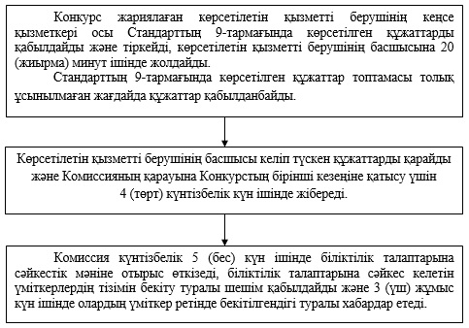

|  |  |
| --- | --- |
|  | "Мемлекеттік орта білім беру мекемелерінің басшылары лауазымдарына орналасу конкурсына қатысу үшін құжаттарды қабылдау" мемлекеттік көрсетілетін қызмет регламентіне 2-қосымша |

**"Мемлекеттік орта білім беру мекемелерінің басшылары лауазымдарына орналасу конкурсына қатысу үшін құжаттарды қабылдау" мемлекеттік қызмет көрсетудің бизнес-процестерінің анықтамалығы**

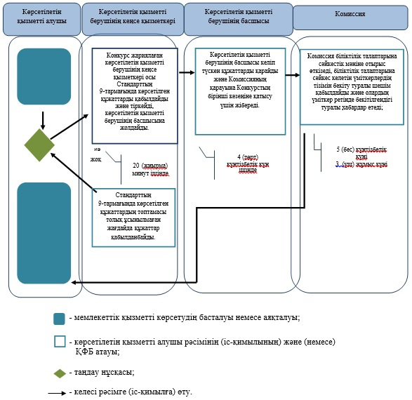

© 2012. Қазақстан Республикасы Әділет министрлігінің «Қазақстан Республикасының Заңнама және құқықтық ақпарат институты» ШЖҚ РМК